Το Αλάτι και η Θάλασσα: Η Ζωή του Χρήστου Δ. Ματσίρα
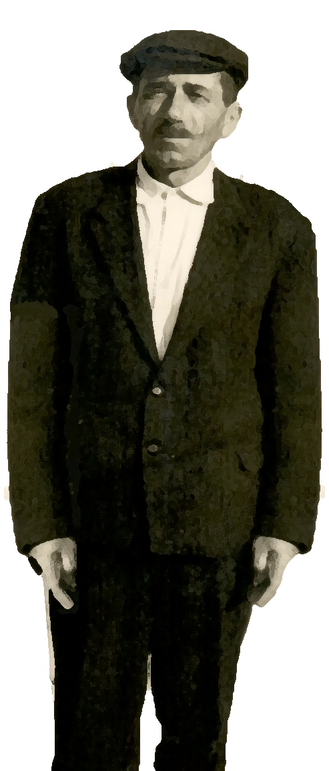
Βασισμένη σε ηχογραφημένες συνεντεύξεις
με τον Παππού μου, αυτή η βιογραφία είναι
ένας φόρος τιμής στις εξαιρετικές ζωές των
παππούδων μου.

Η δύναμή τους σε δύσκολους καιρούς, το
ηθικό τους παράδειγμα και η ακλόνητη
πίστη τους σε μένα διαμόρφωσαν τα δύσκολα
παιδικά μου χρόνια και συνεχίζουν να με
εμπνέουν μέχρι σήμερα.

Με βαθιά ευγνωμοσύνη, αφιερώνω αυτήν
την ιστορία σε αυτούς.

Παύλος Β. Ματσίρας, Διδάκτωρ
1 Ιανουαρίου, 2025

Πίνακας Περιεχομένων
ΚΕΦΑΛΑΙΟ 1 — Η ΣΚΙΑ ΤΗΣ ΗΜΙΣΕΛΗΝΟΥ 1
ΚΕΦΑΛΑΙΟ 2 — ΦΥΓΗ ΑΠΟ ΤΙΣ ΣΤΑΧΤΕΣ 2
ΚΕΦΑΛΑΙΟ 3 — Η ΑΓΚΑΛΙΑ ΤΗΣ ΜΗΤΕΡΑΣ 3
ΚΕΦΑΛΑΙΟ 4 — Η ΚΛΗΡΟΝΟΜΙΑ ΤΟΥ ΠΑΤΕΡΑ 4
ΚΕΦΑΛΑΙΟ 5 — Η ΣΚΙΑ ΤΟΥ ΜΥΤΙΚΑ 5
ΚΕΦΑΛΑΙΟ 6 — ΜΙΑ ΦΕΥΓΑΛΕΑ ΚΑΛΟΣΥΝΗ 6
ΚΕΦΑΛΑΙΟ 7 — ΤΟ ΑΝΟΙΧΤΟ ΠΕΛΑΓΟΣ 7
ΚΕΦΑΛΑΙΟ 8 — Η ΜΟΝΑΞΙΑ ΤΟΥ ΙΧΘΥΟΤΡΟΦΕΙΟΥ 8
ΚΕΦΑΛΑΙΟ 9 — ΛΗΣΤΕΣ ΚΑΙ ΣΥΜΦΩΝΙΕΣ 9
ΚΕΦΑΛΑΙΟ 10 — ΕΝΑ ΑΔΕΙΟ ΓΛΕΝΤΙ 10
ΚΕΦΑΛΑΙΟ 11 — ΜΙΑ ΙΣΤΟΡΙΑ ΜΕ ΨΑΡΙΑ 11
ΚΕΦΑΛΑΙΟ 12 — ΜΙΑ ΝΕΑ ΟΙΚΟΓΕΝΕΙΑ 12
ΚΕΦΑΛΑΙΟ 13 — ΒΡΙΣΚΟΝΤΑΣ ΣΚΟΠΟ ΣΤΗ ΔΟΥΛΕΙΑ 13
ΚΕΦΑΛΑΙΟ 14 — ΜΙΑ ΒΑΡΚΑ ΚΑΙ ΜΙΑ ΠΡΟΔΟΣΙΑ 14
ΚΕΦΑΛΑΙΟ 15 — ΤΟ ΤΑΞΙΔΙ ΤΟΥ ΛΑΘΡΕΜΠΟΡΟΥ 15
ΚΕΦΑΛΑΙΟ 16 — ΜΙΑ ΣΙΩΠΗΛΗ ΠΡΑΞΗ ΘΑΡΡΟΥΣ 16
ΚΕΦΑΛΑΙΟ 17 — ΠΟΛΕΜΟΣ ΚΑΙ ΑΝΗΣΥΧΙΑ 17
ΚΕΦΑΛΑΙΟ 18 — ΔΙΠΛΟ ΧΤΥΠΗΜΑ 18
ΚΕΦΑΛΑΙΟ 19 — ΕΝΑ ΝΕΟ ΞΕΚΙΝΗΜΑ 19
ΚΕΦΑΛΑΙΟ 20 — ΟΙΚΟΓΕΝΕΙΑ ΚΑΙ ΜΕΛΛΟΝ 20
ΚΕΦΑΛΑΙΟ 21 — ΜΙΑ ΚΛΗΡΟΝΟΜΙΑ ΔΥΝΑΜΗΣ 21

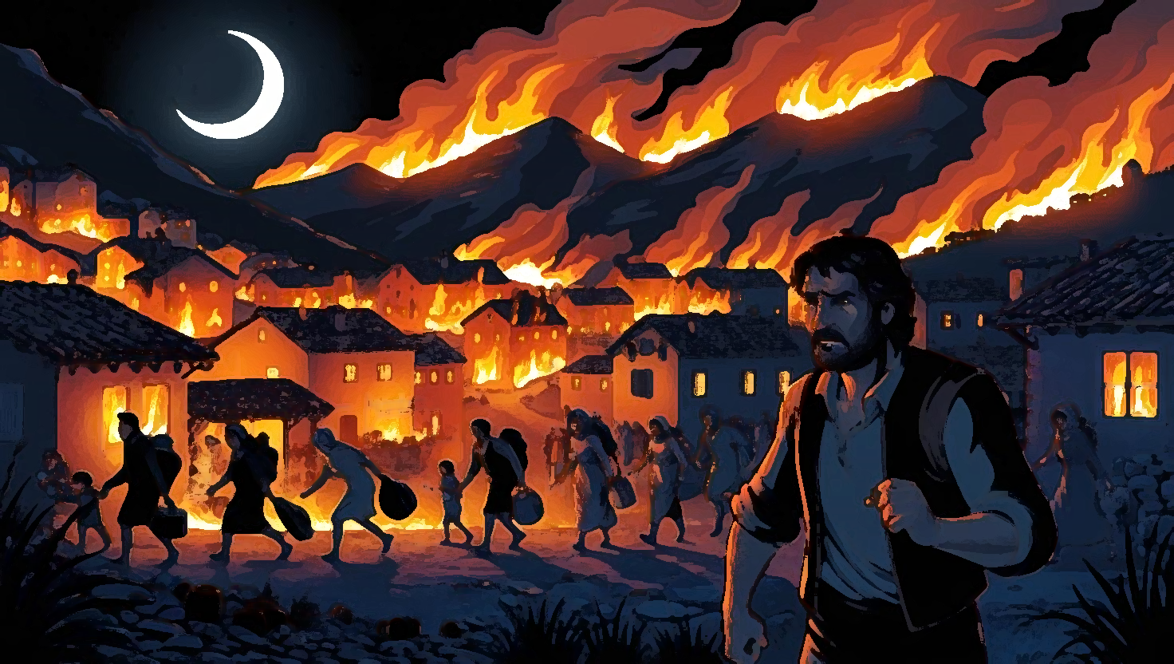

ΚΕΦΑΛΑΙΟ 1 — Η ΣΚΙΑ ΤΗΣ ΗΜΙΣΕΛΗΝΟΥ
Το έτος είναι 1803. Η Ελλάδα στενάζει κάτω από τον οθωμανικό ζυγό. Στα απομακρυσμένα, απόκρημνα βουνά της Ηπείρου, δύο οικογένειες, οι Κουτσονίκας και οι Γεροκώστας, στέκονται αψηφώντας την τουρκική επίθεση. Όμως οι ψίθυροι της επανάστασης μετατρέπονται σε απεγνωσμένη φυγή. Κυνηγημένοι σαν ζώα, δραπετεύουν μέσα από το Ζάλογγο το 1804, αναζητώντας καταφύγιο πρώτα στην Πάργα, και έπειτα στο πολιορκημένο Μεσολόγγι. Όταν το Μεσολόγγι πέφτει το 1826, τα επιζώντα πρωτοπαλίκαρα του Μάρκου Μπότσαρη, μαζί με τις οικογένειές τους, επιστρέφουν στις καπνίζουσες στάχτες του Σουλίου. Βρίσκουν ένα επισφαλές καταφύγιο στo Καρακόλι, ένα χωριό σκαρφαλωμένο στην πλαγιά του βουνού, ήδη μπλεγμένο στον δικό του απεγνωσμένο αγώνα. Το όνομα Κουτσονίκας, πλέον σκληραγωγημένο από την ανάγκη, έχει γίνει Ματσίρας – αλβανικά για "φονιάς" (Τούρκων).
Ο αέρας στo Καρακόλι ήταν γεμάτος με την έντονη μυρωδιά του καμένου ξύλου. Ο μακρινός ήχος των κανονιών αντηχούσε στις κοιλάδες, ένα συνεχές, δυσοίωνο τύμπανο. Παιδιά, πολύ μικρά για να καταλάβουν τις περιπλοκές του πολέμου, κρατιόντουσαν από τις φούστες των μητέρων τους, τα μεγάλα μάτια τους αντανακλούσαν τις τρεμάμενες φλόγες. "Μαμά," ψιθύριζαν, χώνοντας τα πρόσωπά τους στο τραχύ μάλλινο ύφασμα. "Θα μας κάνουν κακό οι Τούρκοι;" Οι μητέρες, με τα πρόσωπα χαραγμένα από την ανησυχία, έσφιγγαν τα χείλη τους σε ένα αναγκαστικό χαμόγελο. "Όχι, σπουργιτάκι μου," έλεγαν ψέματα, με τρεμάμενες φωνές. "Τα βουνά μας προστατεύουν."
Αλλά τα βουνά πρόσφεραν ελάχιστη προστασία ενάντια στην αμείλικτη οθωμανική προέλαση. Ένας εκκωφαντικός θόρυβος έσκισε τον αέρα, ακολουθούμενος από τον ηχηρό κρότο των πεσμένων δοκαριών. Ένα κοντινό σπίτι τυλίχτηκε στις φλόγες, στέλνοντας μια στήλη μαύρου καπνού στον απογευματινό ουρανό. Ο πανικός άρπαξε τις μητέρες από το λαιμό. Η μοίρα του Καρακόλι είχε σφραγιστεί.
Εκείνο το βράδυ, κάτω από το τρεμάμενο φως ενός κεριού, οι γέροντες του χωριού συγκεντρώθηκαν. Ο Νικόλαος Κουτσονίκας (Ματσίρας), ο πατριάρχης της οικογένειας, με το πρόσωπο γεμάτο ρυτίδες χαραγμένες από τις κακουχίες, χτύπησε τη γροθιά του στο τραχύ τραπέζι. "Δεν μπορούμε να μείνουμε," είπε ο Κουτσονίκας και η φωνή του Γεροκώστα, συνήθως μια ηχηρή κραυγή, ήταν μόλις ένας ψίθυρος προσθέτοντας. "Θα μας κατακλύσουν. Δεν θα δείξουν έλεος."
"Πού θα πάμε;" Η φωνή του Νικόλαου έσπασε. "Όλα όσα έχουμε... όλα όσα είμαστε... είναι εδώ."
Οι φωνές ξέσπασαν, μια κακοφωνία φόβου και απόγνωσης. Να πολεμήσουν; Να φύγουν; Τελικά, ένα απεγνωσμένο σχέδιο προέκυψε: να σκορπιστούν, να εξαφανιστούν στα βουνά, να προσευχηθούν για επιβίωση.
Κάτω από το άγρυπνο βλέμμα της ημισελήνου, οι οικογένειες προετοιμάστηκαν για την έξοδό τους. Οι μητέρες αγκάλιασαν τα παιδιά τους, ψιθυρίζοντας υποσχέσεις ασφάλειας που δεν μπορούσαν να εγγυηθούν. Τα δάκρυά τους αναμείχθηκαν με την πέφτουσα στάχτη, ένα πικρό βάπτισμα μπροστά σε ένα άγνωστο μέλλον.

ΚΕΦΑΛΑΙΟ 2 — ΦΥΓΗ ΑΠΟ ΤΙΣ ΣΤΑΧΤΕΣ
Κάτω από το πέπλο μιας νύχτας χωρίς φεγγάρι, οι κάτοικοι του Καρακόλι γλίστρησαν μακριά σαν φαντάσματα. Παιδιά σκουντουφλάνε πάνω σε πέτρες, τα μικρά τους χέρια κρατημένα σφιχτά στις τσαλακωμένες παλάμες των μητέρων τους. Ψιθυριστές προσευχές και πνιγμένοι λυγμοί καταπίνονταν από τον αέρα. Κουβαλούσαν ελάχιστα, μόνο το βάρος του φόβου και την αμυδρή ελπίδα ενός νέου ξεκινήματος.
Ο Νικόλαος, συνωστισμένος με τους γιους του – Βασίλειο, Απόστολο και Ιωάννη – γύρω από μια πενιχρή φωτιά, μιλούσε με χαμηλούς τόνους. "Γιοι μου," είπε, η φωνή του βαριά από συγκίνηση, "μπορεί να μην επιβιώσουμε από αυτό το ταξίδι. Αν χωριστούμε… θυμηθείτε ποιοι είστε. Θυμηθείτε την οικογένειά μας."
Ο Βασίλειος, ο μεγαλύτερος, έβαλε ένα καθησυχαστικό χέρι στον ώμο του πατέρα του. "Θα μείνουμε μαζί, πατέρα," υποσχέθηκε. "Θα ξαναχτίσουμε."
Αλλά η μοίρα, μια σκληρή ερωμένη, είχε άλλα σχέδια. Μια τουρκική περίπολος έστησε ενέδρα στους φυγάδες χωρικούς. Ξέσπασε χάος. Πυροβολισμοί έσκισαν τη νύχτα. Κραυγές. Το έδαφος γεμάτο από αίμα. Οικογένειες σκορπίστηκαν, ξεσχίστηκαν στην πανικόβλητη πάλη για επιβίωση. Παιδιά έχασαν από τα μάτια τους πατέρες, παππούδες, θείους. Κρατιόντουσαν από τις μητέρες τους, μικρά σώματα τρέμοντας, καθώς η γραμμή των προσφύγων έσπασε και διαλύθηκε.
Στη σύγχυση, οι γιοι του Νικόλαου χωρίστηκαν. Ο Βασίλειος, με τη νεαρή οικογένειά του και τον γιο του Διονύση, έφυγε προς την Κυψέλη (αυτά τα χρόνια ονομαζόταν Τουρκοπάλκο). Ο Απόστολος, με τη γυναίκα του και το βρέφος γιο του, Διονύση, αναζήτησε καταφύγιο στην Πρέβεζα. Ο Ιωάννης εξαφανίστηκε στο σκοτάδι προς το Ξηρόμερο, Πάργα, η Βόνιτσα. Η μοίρα του άγνωστη.
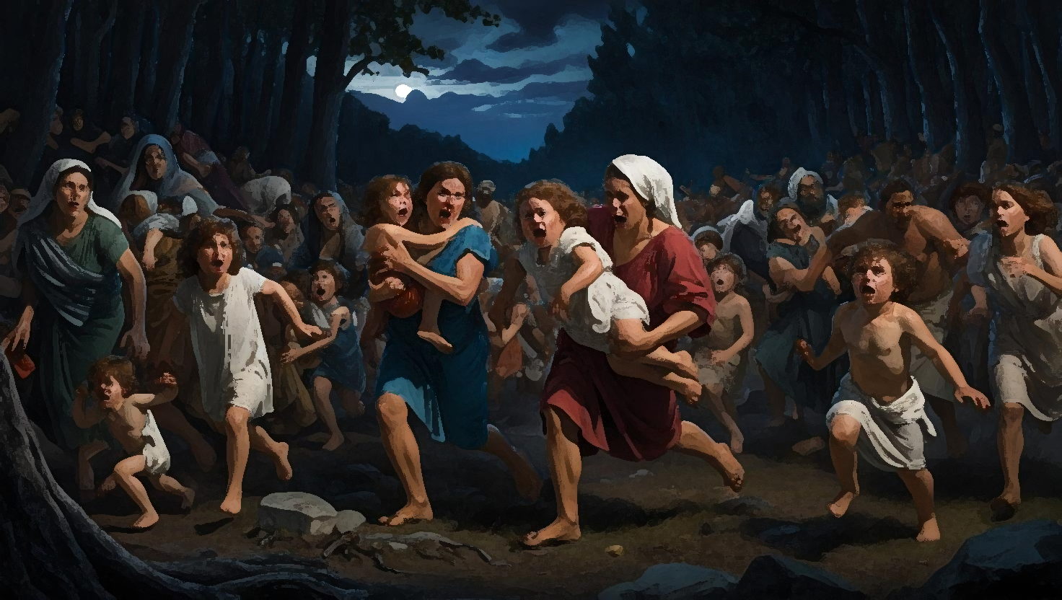

ΚΕΦΑΛΑΙΟ 3 — Η ΑΓΚΑΛΙΑ ΤΗΣ ΜΗΤΕΡΑΣ
Είναι 1911 και μετά από ένα εξαντλητικό ταξίδι, ο πεντάχρονος εγγονός του Απόστολου, Χρήστος, μαζί με τον πατέρα και τη μητέρα του, Διονύση και Κατερίνα, έφτασαν στην Πρέβεζα. Η πολύβουη πόλη-λιμάνι πρόσφερε μικρή παρηγοριά. Εξαντλημένοι και πεινασμένοι, βρήκαν καταφύγιο σε ένα στενό, ερειπωμένο σπίτι που τους πρόσφεραν μακρινοί συγγενείς. Αλλά η ανάπαυλα ήταν φευγαλέα.
Η Κατερίνα, εξασθενημένη από το ταξίδι και τον διαρκή φόβο, υπέκυψε σε έναν μαινόμενο πυρετό. Ο Χρήστος, κρατώντας σφιχτά τον μικρό ξύλινο σταυρό που κρεμόταν στο λαιμό της μητέρας του, παρακολουθούσε αβοήθητος καθώς εκείνη μαράζωνε μπροστά στα μάτια του.
Ένα απόγευμα, καθώς το φως του ήλιου έπεφτε μέσα από τα βρώμικα τζάμια, ο Χρήστος καθόταν δίπλα στο κρεβάτι της μητέρας του, κρατώντας το αδύναμο χέρι της. Οι ανάσες της έβγαιναν με κοφτές ανάσες. "Μαμά," ψιθύρισε, η φωνή του βαριά από δάκρυα, "θα κοιμηθείς;"
Τα μάτια της Κατερίνας άνοιξαν, μια λάμψη αναγνώρισης στα βάθη τους. "Χρήστο, μικρό μου σπουργιτακι…" ψιθύρισε, η φωνή της μόλις ακουγόταν. "Έλα κοντά."
Εκείνος έσκυψε, το μικρό του χέρι τυλιγμένο στο δικό της. Ένα μόνο δάκρυ κύλησε στο μάγουλό της. "Μαμά," ρώτησε, η φωνή του τρεμάμενη, "τι συμβαίνει;"
"Πηγαίνω σε ένα μακρύ ταξίδι, Χρήστο," ψιθύρισε, το σφίξιμό της σφίγγοντας, μετά χαλαρώνοντας. "Ένα όμορφο μέρος… Θα είμαι πάντα μαζί σου… στην καρδιά σου…"
Τα μάτια της έκλεισαν. Η αναπνοή της σταμάτησε. Ο Χρήστος, πολύ μικρός για να καταλάβει την οριστικότητα του θανάτου, συνέχισε να κρατά το χέρι της, περιμένοντας να ξυπνήσει. Ο κόσμος γύρω του θόλωσε, οι ήχοι της πόλης χάνονταν σε ένα μακρινό βουητό. Ο τρόμος σφιχτά στο μικρό του στήθος. Μια κραυγή ξέσπασε από το λαιμό του. Η μητέρα του Αποστόλη Κουμπούρα άκουσε την κραυγή, έτρεξε προς τον Χρήστο και τον συμβούλεψε να πάει να βρει τον πατέρα του.
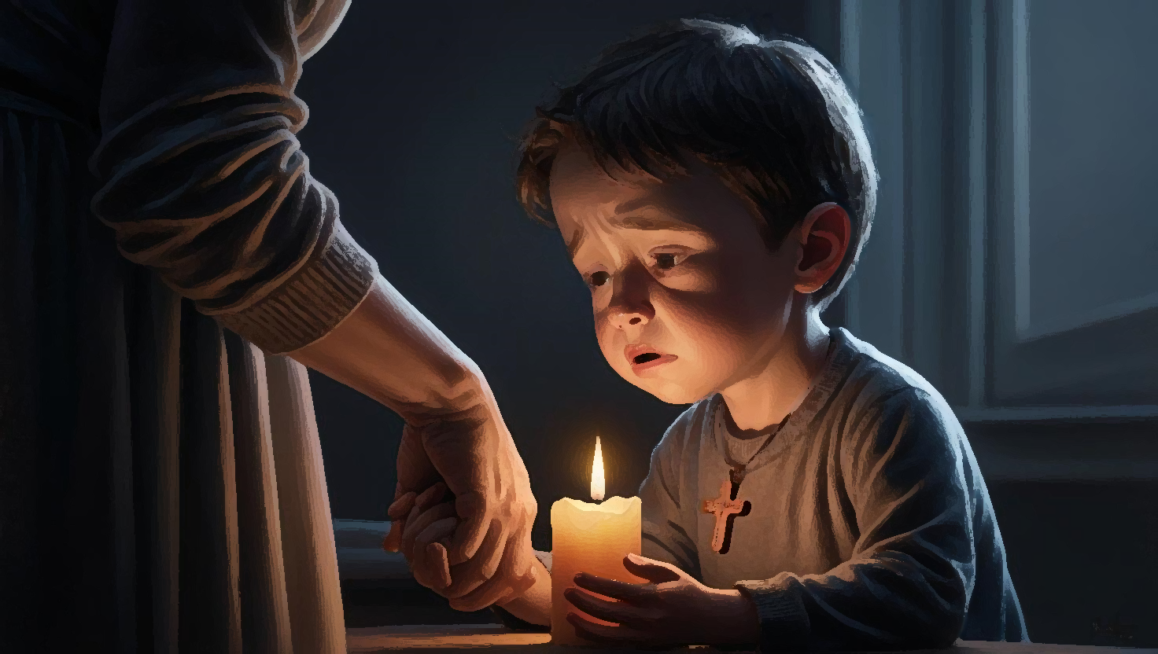

ΚΕΦΑΛΑΙΟ 4 — Η ΚΛΗΡΟΝΟΜΙΑ ΤΟΥ ΠΑΤΕΡΑ
Ο κόσμος φαινόταν παράξενος και άγνωστος στον Χρήστο. Θολά πρόσωπα. Χαμηλοί ψίθυροι. Κρατούσε σφιχτά τον ξύλινο σταυρό της μητέρας του, η λεία επιφάνειά του μια μικρή παρηγοριά στο μάγουλό του. Δεν είδε την μητέρα του να θάβεται, καθώς τον έστειλαν στους θείους του στο Μύτικα, ήξερε μόνο ότι είχε φύγει, σε αυτό το "μακρύ ταξίδι". Έμεινε με τους θείους του στο Μύτικα για μερικές εβδομάδες, χαμένος σε μια ομίχλη πένθους.
Η επιστροφή στο άδειο σπίτι στην Πρέβεζα ενίσχυσε το κενό μέσα του. Ο πατέρας του, Διονύσιος, μια σκιά του παλιού εαυτού του, τον υποδέχτηκε με ένα ψεύτικο χαμόγελο. Ο Διονύσιος, με την υγεία του να φθίνει, ήξερε ότι ο χρόνος του ήταν περιορισμένος.
Ένα βράδυ, μετά από μια επίσκεψη από τη θεία του, Βασιλική Γκιώτη, ο Διονύσιος κάλεσε τον Χρήστο στο προσκεφάλι του. Κράτησε το μικρό χέρι του γιου του, το σφίξιμό του απροσδόκητα δυνατό. "Χρήστο," άρχισε, η φωνή του βραχνή, "υπάρχουν πράγματα που πρέπει να ξέρεις… για την οικογένειά μας…"
Μίλησε για τους προγόνους τους, την οικογένεια Κουτσονίκα, την αντίστασή τους ενάντια στους Τούρκους, την φυγή τους από τo Καρακόλι, την αλλαγή του ονόματος σε Ματσίρας – "φονιάς" στα Αλβανικά. Μίλησε για τους αδελφούς του, σκορπισμένους, η μοίρα τους άγνωστη.
"Βρες τους, Χρήστο," τον παρακάλεσε, τα μάτια του να καίγονται με μια πυρετώδη ένταση. "Τον Βασίλειο στην Κυψέλη… τον Ιωάννη στο Ξηρόμερο, την Πάργα, ή τη Βόνιτσα… αν μπορείς. Είναι η οικογένειά μας. Η σύνδεσή μας με το παρελθόν." Ένας βαθύς, βραχνός βήχας σάρωσε το σώμα του. "Ζήσε μια καλύτερη ζωή από εμένα, γιε μου," ψιθύρισε, η φωνή του χανόταν. "Να είσαι δυνατός. Να είσαι γενναίος." Τράβηξε τον Χρήστο κοντά του, η αγκαλιά του ένα μείγμα αγάπης και απελπισίας.
Λίγο αργότερα, ο Διονύσιος υπέκυψε στην ασθένειά του, αφήνοντας τον εξάχρονο Χρήστο ακυβέρνητο, μια μικρή βάρκα πεταμένη σε μια ταραγμένη θάλασσα.
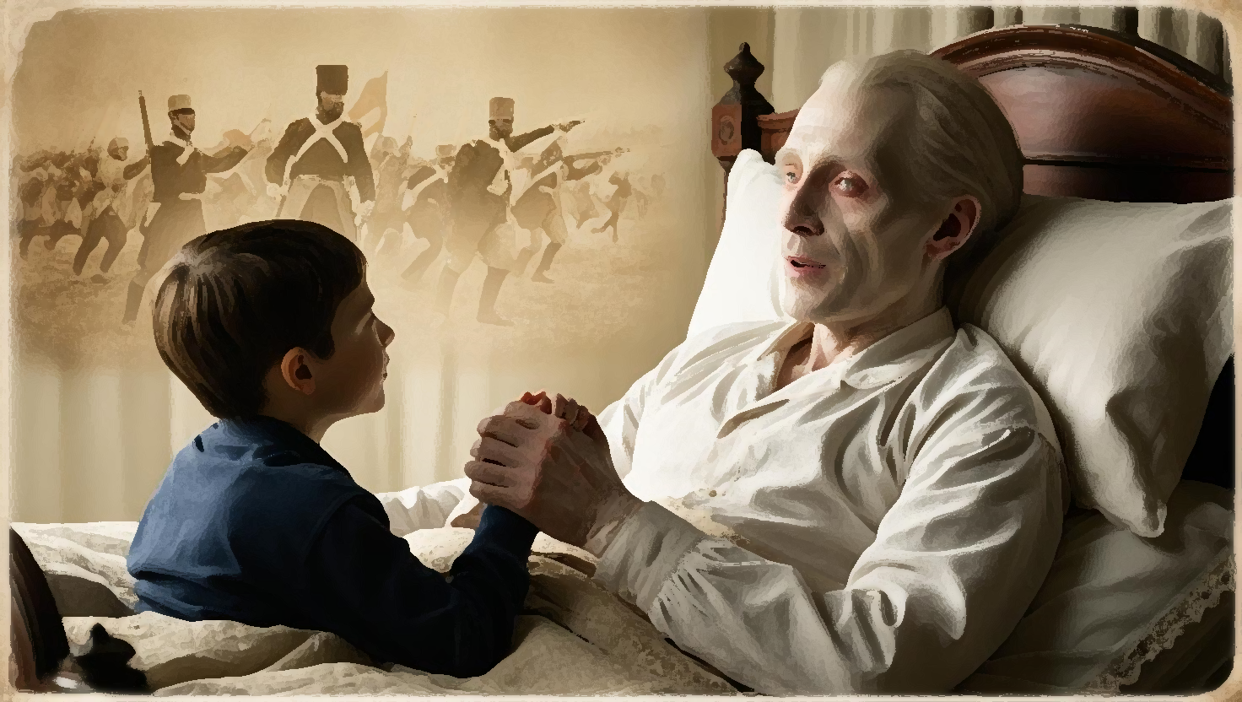

ΚΕΦΑΛΑΙΟ 5 — Η ΣΚΙΑ ΤΟΥ ΜΥΤΙΚΑ
Η θεία Βασιλική, μια αυστηρή γυναίκα με υπολογιστικά μάτια, έφτασε μετά την κηδεία, προσφέροντας να πάρει τον Χρήστο στο Μύτικα. Ο Χρήστος, λαχταρώντας οικογένεια, οποιαδήποτε οικογένεια, συμφώνησε πρόθυμα. Αλλά ο Μύτικας δεν ήταν το καταφύγιο που επιθυμούσε.
Η Βασιλική, με το πρόσχημα της κηδεμονίας, τον έβλεπε σαν μέσο για ένα σκοπό – τη μικρή του κληρονομιά. Έλεγχε κάθε του κίνηση, μετρούσε το φαγητό του, τον ανάγκαζε να δουλεύει πολλές ώρες. Ήταν ένας μικρός υπηρέτης, όχι ανιψιός. Η ανάμνηση της αγάπης των γονιών του, το απαλό τους άγγιγμα, έγινε ένα ξεθωριασμένο όνειρο.
Οδηγούμενος από μια απεγνωσμένη λαχτάρα για τους γονείς του, έφυγε τρέχοντας μια μέρα, κρυμμένος κάτω από τις σκάλες του σχολείου, ελπίζοντας ότι θα επανεμφανιστούν μαγικά. Η κρύα νύχτα έφερε μόνο πείνα και φόβο. Επέστρεψε στη Βασιλική ηττημένος, τρέμοντας, η μικρή του περιπέτεια τελείωσε με ένα σοβαρό κρύωμα που απείλησε να σβήσει τη νεαρή του ζωή.
Η ξαδέρφη του Βασιλική, ακόμη και η ίδια η θεία Βασιλική, τον φρόντισαν μέχρι να αναρρώσει, η φροντίδα τους ένα παράξενο μείγμα απρόθυμης φροντίδας και ιδιοτέλειας. Όταν ανάρρωσε, η σκέψη της Πρέβεζας, του παλιού του σπιτιού, τραβούσε την καρδιά του. Επέστρεψε για να βρει το σπίτι των γονιών του κλειδωμένο και άδειο, μια κούφια υπενθύμιση της απώλειάς του. Τα σκαλιά του σχολείου, κρύα και αμείλικτα, έγιναν το καταφύγιό του για άλλη μια φορά.

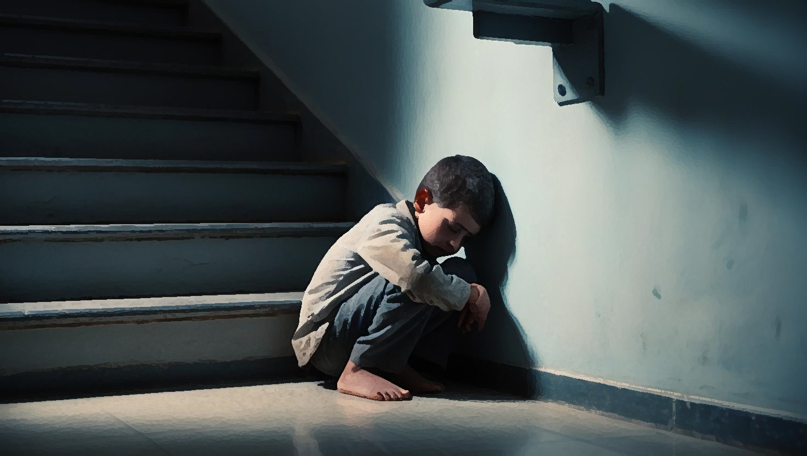

ΚΕΦΑΛΑΙΟ 6 — ΜΙΑ ΦΕΥΓΑΛΕΑ ΚΑΛΟΣΥΝΗ
Η πείνα βασάνιζε την κοιλιά του Χρήστου καθώς περιπλανιόταν στην ακτή της Πρέβεζας. Ο αλμυρός αέρας τσιμπούσε τα σκασμένα χείλη του. Ήταν μια μικρή, μοναχική φιγούρα με φόντο το πολύβουο λιμάνι. Τότε, ένα γνώριμο πρόσωπο αναδύθηκε από το πλήθος – ο Καραμπέτσος, ο πρώην εργοδότης του πατέρα του, ένας εύσωμος άντρας του οποίου το βροντερό γέλιο θυμόταν ο Χρήστος από πιο ευτυχισμένες εποχές.
"Το αγόρι του Διονύση! Τι κάνεις εδώ, μικρέ;" η φωνή του Καραμπέτσου βρόντηξε, μια έντονη αντίθεση με την ήσυχη απελπισία του Χρήστου.
Η σύζυγος του Καραμπέτσου, μια γυναίκα με καλοσυνάτο πρόσωπο και γλυκά μάτια, κοίταξε τον Χρήστο και τον οδήγησε μέσα. Ένα ζεστό μπάνιο, καθαρά ρούχα, ένα πιάτο γεμάτο φαγητό – απλές ανέσεις που έμοιαζαν με απίστευτες πολυτέλειες. Για ένα σύντομο χρονικό διάστημα, ο Χρήστος ένιωσε μια αχτίδα ελπίδας.
Βοήθησε τον Καραμπέτσο στην τεράστια αποθήκη καλαμποκιού του, το ρυθμικό θρόισμα των σπόρων ένα καταπραϋντικό βάλσαμο για τα φθαρμένα νεύρα του. Βρήκε ένα μικρό μέτρο σκοπού στη δουλειά, μια προσωρινή ανακούφιση από την ανησυχία της ζωής του. Αλλά αυτή η εύθραυστη ηρεμία διαλύθηκε όταν έφτασαν Τούρκοι στρατιώτες, τα πρόσωπά τους αυστηρά, οι απαιτήσεις τους ασυμβίβαστες. Κατέσχεσαν ολόκληρο το απόθεμα καλαμποκιού του Καραμπέτσου, αφήνοντάς τον χρεοκοπημένο και ανίκανο να φροντίσει πλέον τον Χρήστο.
"Λυπάμαι, μικρέ," είπε ο Καραμπέτσος, η φωνή του βαριά από λύπη, "αλλά δεν μπορώ να σε κρατήσω άλλο. Δεν έχω τίποτα να δώσω."

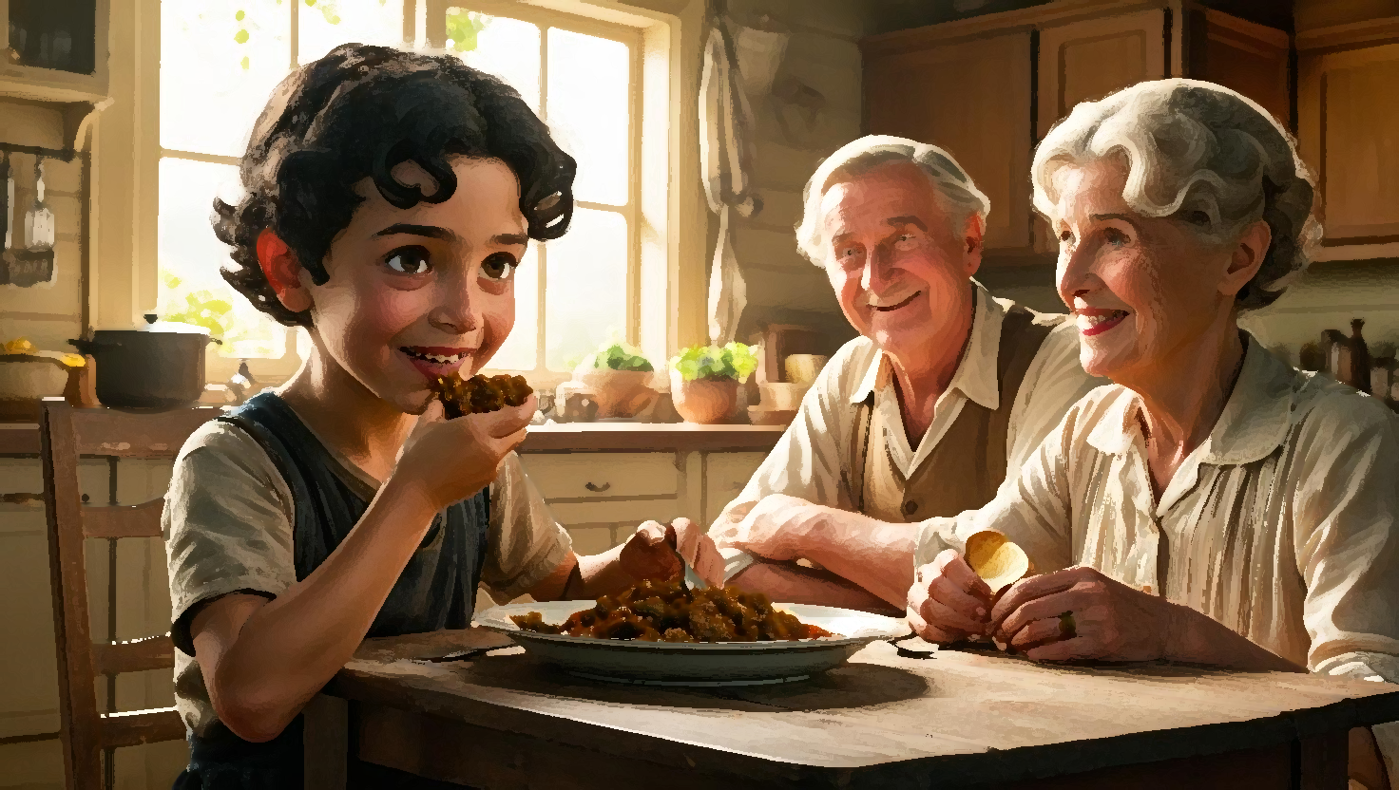

ΚΕΦΑΛΑΙΟ 7 — ΤΟ ΑΝΟΙΧΤΟ ΠΕΛΑΓΟΣ
Δάκρυα έτρεχαν στο πρόσωπο του Χρήστου καθώς παρακολουθούσε την απομακρυνόμενη φιγούρα του Καραμπέτσου. Ήταν ξανά μόνος, ακυβέρνητος. Βρέθηκε ανάμεσα σε μια ομάδα βαρκάρηδων, τα γηρασμένα πρόσωπά τους και τα τραχιά χέρια τους μαρτυρούσαν τη σκληρή ζωή της θάλασσας. Μετέφεραν αγαθά στον Αμβρακικό κόλπο, μεταξύ Πρέβεζας και Κορωνησίας, μια γραμμή ζωής που συνέδεε τα διάσπαρτα νησιά και τις παράκτιες πόλεις.
Ο Γιάννης, ένας τραχύς βαρκάρης με μια εκπληκτικά καλή καρδιά, λυπήθηκε τον Χρήστο. "Έλα, μικρέ," είπε, η φωνή του τραχιά από τον αέρα της θάλασσας, "θα σε πάω στην Κορωνησία."
Η Κορωνησία, ένα θλιβερό, έρημο νησί, πρόσφερε μικρό καταφύγιο. Ο Χρήστος, σχεδόν γυμνός και πεινασμένος, περιπλανιόταν στις παραλίες, ο αλμυρός άνεμος χτυπούσε το αδύνατο σώμα του. Έκανε εμετό από την πείνα, τα όνειρά του γεμάτα με εικόνες ζεστού ψωμιού και το παρηγορητικό βουητό μιας σχολικής τάξης. Οι ψαράδες, σκληραγωγημένοι από τους δικούς τους αγώνες, ήταν ως επί το πλείστον αδιάφοροι για την κατάστασή του.
Τότε, μια μέρα, μια ηλικιωμένη γυναίκα, η Μαρία Ράπτη, το πρόσωπό της τόσο γηρασμένο όσο τα ξύλα που ήταν σκορπισμένα κατά μήκος της ακτής, σταμάτησε να του μιλήσει. Είδε τη λαχτάρα στα μάτια του, την απεγνωσμένη επιθυμία του για κάτι περισσότερο. Δεν μπορούσε να του προσφέρει εκπαίδευση, αλλά μπορούσε να του προσφέρει δουλειά. "Έλα, αγόρι," είπε, η φωνή της βραχνή αλλά όχι άσχημη, "μπορείς να φροντίσεις τις κατσίκες μου." Δεν ήταν πολλά, αλλά ήταν μια στέγη πάνω από το κεφάλι του και η υπόσχεση φαγητού.
Σε μια εκδρομή με τις κατσίκες, ο μικρός Χρήστος πάτησε ένα κομμάτι ξύλου με καρφί, το οποίο τρύπησε το πόδι του. Μια πληγή αναπτύχθηκε γρήγορα, αλλά χάρη στην έγκαιρη παρέμβαση της μητέρας ενός φίλου της παιδικής ηλικίας, με τον οποίο ο μικρός Χρήστος ψάρευε και συζύγου ενός τοπικού παπά (Παπα-Κίτσου Κατσάντωνη), ξέφυγε από τον τέτανο. Ήταν ένα ακόμη βήμα στη νεαρή του ζωή, ένα ακόμη μάθημα ανθεκτικότητας μπροστά στις αντιξοότητες.
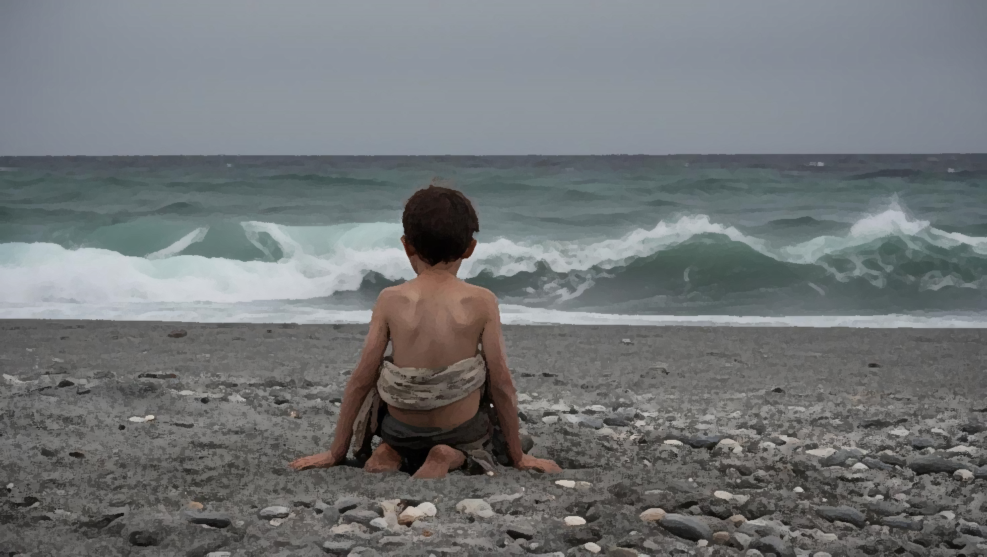

ΚΕΦΑΛΑΙΟ 8 — Η ΜΟΝΑΞΙΑ ΤΟΥ ΙΧΘΥΟΤΡΟΦΕΙΟΥ
Η ζωή με τη Μαρία, ενώ παρείχε βασικές ανάγκες, ήταν μια μοναχική ύπαρξη. Μια μέρα, πρότεινε στον Χρήστο να αναζητήσει δουλειά σε ένα ιχθυοτροφείο στο Ξηρόμερο, υπό την επίβλεψη ενός μοναχικού ηλικιωμένου άνδρα ονόματι Βασίλη.
Το ιχθυοτροφείο, απομονωμένο και εκτεθειμένο στα στοιχεία της φύσης, έγινε ο νέος κόσμος του Χρήστου. Ο δριμύς άνεμος χτυπούσε τα ανοιχτά νερά, οι κραυγές των γλάρων ένα συνεχές μουσικό θρόισμα. Έμαθε τις περιπλοκές του εμπορίου, τον ρυθμό των παλιρροιών, τη σιωπηλή γλώσσα της θάλασσας. Ο γέρος Βασίλης, με τον τραχύ του τρόπο, του έμαθε τις δεξιότητες που χρειαζόταν για να επιβιώσει. Αλλά η ιδιοσυγκρασία του ήταν τόσο απρόβλεπτη όσο η ίδια η θάλασσα.
Ένα απόγευμα, μια διαφωνία σχετικά με την διαλογή των ψαριών για έναν πελάτη, τον Γιώργο Παλιαμπέλο, κλιμακώθηκε σε μια βίαιη έκρηξη. "Ηλίθιο αγόρι!" ούρλιαξε ο Βασίλης, το πρόσωπό του παραμορφωμένο από οργή. Πέταξε μια πέτρα στον Χρήστο, χτυπώντας τον στο κεφάλι. Αίμα ανάβλυσε, ένα κατακόκκινο σημάδι στο χλωμό δέρμα του.
Ο Παλιαμπέλος, μάρτυρας του περιστατικού, παρενέβη, η φωνή του έντονη με επίπληξη. "Βασίλη! Τι κάνεις; Είναι απλώς ένα αγόρι!" Φρόντισε την πληγή του Χρήστου, το άγγιγμά του απαλό και καθησυχαστικό. Αυτή η μικρή πράξη καλοσύνης, μια σπίθα ανθρωπιάς στο έρημο τοπίο, πρόσφερε στον Χρήστο μια αχτίδα ελπίδας. Αλλά εκείνο το βράδυ, η οργή του γέρου Βασίλη επέστρεψε, και χτύπησε τον Χρήστο ανελέητα, αφήνοντάς τον μελανιασμένο και τσακισμένο.
Μια άλλη φορά, ο γέρος Βασίλης έδωσε ένα μπουκάλι ούζο στον μικρό Χρήστο για να το πάει στον Γιώργο. Στο δρόμο όμως, ο μικρός Χρήστος σκόνταψε και έπεσε κάτω από το βάρος του μπουκαλιού. Καθώς έπεσε, έσπασε το μπουκάλι. Γνωρίζοντας τι τον περίμενε από τον γέρο Βασίλη, ξέσπασε σε κλάματα στη μέση του δρόμου. Ο Παλιαμπέλος τον είδε και του είπε να μην ανησυχεί. Για να τον παρηγορήσει, του έδωσε ένα άλλο μπουκάλι.
Δυστυχώς, ο γέρος Βασίλης δεν ικανοποιήθηκε καθόλου και χτύπησε πολύ άσχημα τον μικρό Χρήστο εκείνο το βράδυ, τόσο πολύ που έμεινε άρρωστος στο κρεβάτι για αρκετό καιρό. Μέσω ενός βοσκού, του Νάσου Ματσούτσου, ο Γιώργος Παλιαμπέλος έμαθε για την κατάσταση του μικρού Χρήστου και επικοινώνησε αμέσως με τους ιδιοκτήτες του ιχθυοτροφείου, οι οποίοι απέλυσαν τον γέρο Βασίλη.
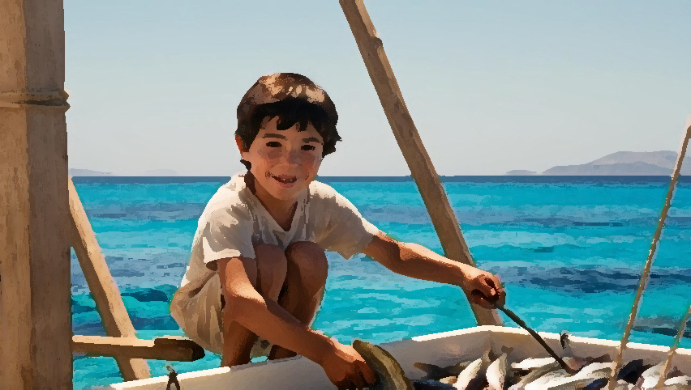

ΚΕΦΑΛΑΙΟ 9 — ΛΗΣΤΕΣ ΚΑΙ ΣΥΜΦΩΝΙΕΣ
Η απομόνωση του ιχθυοτροφείου το έκανε καταφύγιο για ληστές – διαβόητες φιγούρες όπως ο Ζαμαγούλης, ο Κατσέλης και ο Μαυρακάδης. Ο Χρήστος, μάρτυρας των κρυφών επισκέψεών τους, έμαθε να πλοηγείται σε αυτόν τον επικίνδυνο κόσμο. Είχε μέρος να εργαστεί, αλλά όχι να κοιμηθεί. Κοιμόταν κάτω από θάμνους, με φύκια για στρώμα, ελπίζοντας να αποφύγει ανεπιθύμητες συναντήσεις.
Ένα βράδυ, η τύχη του τον εγκατέλειψε. Μια ομάδα ληστών τον ανακάλυψε, τα πρόσωπά τους καλυμμένα από σκιές, τα όπλα τους να λάμπουν στο φως του φεγγαριού. "Ψάρια, αγόρι!" γρύλισε ένας, η φωνή του απειλητική. Ο φόβος έπνιξε τον Χρήστο, αλλά αυτός στάθηκε στο ύψος του.
Προς έκπληξή του, ο αρχηγός τους, ένας άντρας με διαπεραστικά μάτια και μια εκπληκτικά απαλή φωνή, παρενέβη. "Αφήστε τον ήσυχο," διέταξε. Μοίρασε ακόμη και λίγο από το ψητό κρέας τους με τον Χρήστο, το καπνιστό άρωμα γέμισε τον νυχτερινό αέρα.
Αργότερα, του πρόσφεραν 25 δραχμές για να τους αγοράσει κρασί από ένα κοντινό χωριό (Παλιαμπέλο) και να μάθει πληροφορίες για τις κινήσεις των στρατευμάτων. Ήταν μια επικίνδυνη πρόταση, να βγει μόνος του έξω τη νύχτα, αλλά ο Χρήστος δεν είχε πολλές επιλογές. Προχώρησε μέσα στο σκοτάδι, ψιθυρίζοντας προσευχές στον Άγιο Γεώργιο, η καρδιά του χτυπούσε δυνατά στο στήθος του.
Ο Χρήστος, μη έχοντας άλλη επιλογή, έφτασε στο χωριό τη νύχτα και χωρίς φώτα, ανάμεσα στα χόρτα και τους θάμνους. Πλησίασε την ταβέρνα, όπου, σύμφωνα με τις οδηγίες που είχε λάβει, πέταξε πέτρες στο παράθυρο του ταβερνιάρη για να τον ξυπνήσει και μετά του ζήτησε κρασί και πληροφορίες για την τοποθεσία του στρατιωτικού αποσπάσματος.
Πράγματι, ο ταβερνιάρης του έδωσε κρασί και τον ενημέρωσε ότι το απόσπασμα βρισκόταν στο χωριό του Αγίου Βασιλείου και κατευθυνόταν προς τη Ρούγα. Ο Χρήστος εκτέλεσε την αποστολή του και έφερε το κρασί και τις πληροφορίες στους ληστές, οι οποίοι αφού το σκέφτηκαν του έδωσαν τις 25 δραχμές. Με αυτά τα χρήματα, ο μικρός Χρήστος πήγε στη Βόνιτσα, όπου αγόρασε καινούργια ρούχα και πέταξε τα παλιά που ήταν γεμάτα ψείρες.
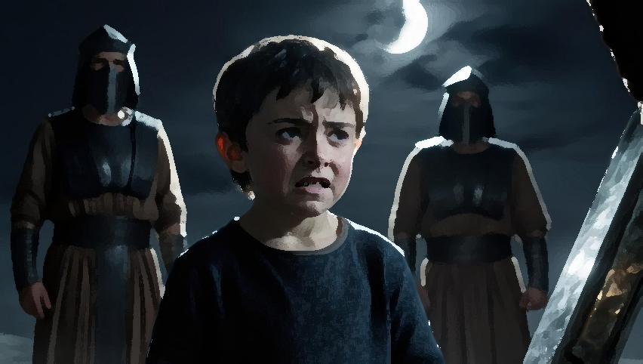

ΚΕΦΑΛΑΙΟ 10 — ΕΝΑ ΑΔΕΙΟ ΓΛΕΝΤΙ
Η ζωή στο ιχθυοτροφείο συνέχιζε τον μονότονο ρυθμό της, διακοπτόμενη από την περιστασιακή επίσκεψη ψαράδων που μάζευαν τη σοδειά τους. Ο Χρήστος, σε μεγάλο βαθμό αγνοημένος, εκτελούσε τα καθήκοντά του επιμελώς, λαχταρώντας για σύνδεση και αναγνώριση.
Στη γιορτή του Δεκαπενταύγουστου, οι ψαράδες του ζήτησαν να φέρει ψωμί από τη Σάββα Κολόβου, την κόρη του ιδιοκτήτη του ιχθυοτροφείου. Η Σάββα, αν και ενοχλημένη από το αίτημα, του έδωσε το ψωμί. Ο Χρήστος έφερε το ψωμί στους ψαράδες, οι οποίοι, αδιάφοροι, μάζεψαν τον εξοπλισμό τους και έφυγαν, η αδιαφορία τους ένα τσουχτερό χτύπημα.
Νηστικός και απογοητευμένος, κάθισε μόνος, το ψωμί που δεν είχε φάει μια κοροϊδευτική υπενθύμιση της γιορτής. Τότε, ο Πάνος Παλούκης, ένας βοσκός, που μαζί με τα αδέρφια του είχαν ένα κοπάδι από δύο χιλιάδες πρόβατα, έφτασε, ψάχνοντας για ψάρια. Ο Χρήστος, αρπάζοντας την ευκαιρία, πρότεινε μια ανταλλαγή – ψάρια για ψωμί και γαλακτοκομικά.
Η συμφωνία έκλεισε με το αλώνι του Παλούκη ως τόπο συνάντησης, όπου θα έδενε τα σκυλιά και θα περίμενε τον Χρήστο. Ο μικρός Χρήστος, χωρίς να χάσει χρόνο, πήρε μια μικρή βάρκα και πήγε κοντά στην άκρη του ιχθυοτροφείου, από όπου ρίσκαρε να μπει στην απαγορευμένη περιοχή του ιχθυοτροφείου. Κολύμπησε για να μαζέψει μια πλούσια ψαριά περίπου πέντε κιλών ψάρια και τα πήγε στο αλώνι του βοσκού.
Όταν έφτασε εκεί, ο βοσκός του φώναξε να σταματήσει, αλλά ο Χρήστος δεν άκουσε και συνέχισε, κάνοντας τα σκυλιά στο μαντρί να ορμήσουν πάνω του. Τρομαγμένος, ο Χρήστος αναρωτιόταν τι να κάνει, όταν ο βοσκός τον φώναξε να καθίσει κάτω. Πράγματι, ο μικρός Χρήστος κάθισε και τα σκυλιά ήρθαν γύρω του. Οι βοσκοί έδεσαν τα σκυλιά και ο Χρήστος τους έδωσε τα ψάρια.
Οι βοσκοί, εντυπωσιασμένοι από το θάρρος και την ευρηματικότητά του, τον αντάμειψαν με ψωμί, γάλα και τυρί. Ήταν μια μικρή νίκη, μια απόδειξη της αυξανόμενης ανθεκτικότητάς του και της ικανότητάς του να δημιουργεί ευκαιρίες μπροστά στις αντιξοότητες.
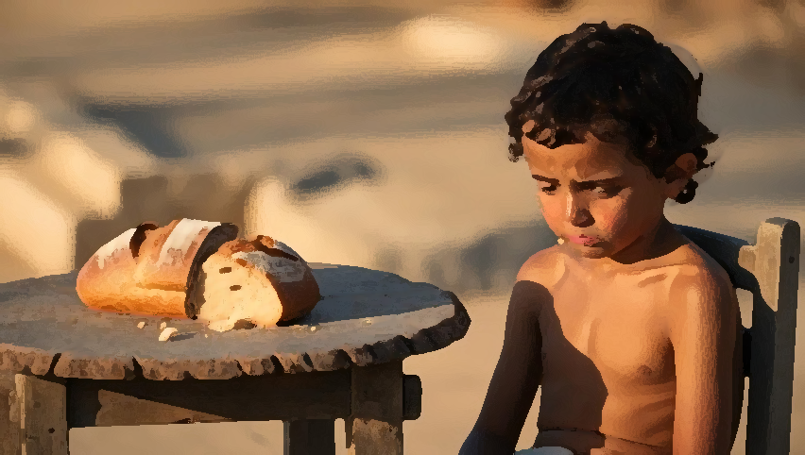

ΚΕΦΑΛΑΙΟ 11 — ΜΙΑ ΙΣΤΟΡΙΑ ΜΕ ΨΑΡΙΑ
Ένα μήνα αργότερα, οι ψαράδες επέστρεψαν. Βρήκαν τον Χρήστο να φροντίζει το ανανεωμένο ιχθυοτροφείο, ένα μείγμα ανακούφισης και καχυποψίας στα μάτια τους. "Λοιπόν, αγόρι," είπε ένας, η φωνή του τραχιά, "πού ήταν τα ψάρια την προηγούμενη φορά;"
Ο Χρήστος, όχι πια το δειλό παιδί, κοίταξε το βλέμμα τους κατευθείαν. Διηγήθηκε την ιστορία του – την αδιαφορία τους, την πείνα του, την απεγνωσμένη ανταλλαγή με τον βοσκό. Αντί για θυμό, ένας απρόθυμος σεβασμός άστραψε στα μάτια τους. Αναγνώρισαν σε αυτόν μια ευρηματικότητα που γεννήθηκε από την ανάγκη, μια αντανάκλαση των δικών τους αγώνων. Δεν ήταν πλέον αόρατος, η αξία του τελικά αναγνωρίστηκε.
Βρήκε συντροφιά με τον Νάσο Ματσούτσο, έναν χήρο βοσκό, και τα δύο παιδιά του. Μοιράζονταν γεύματα από φρέσκα χέλια, μαγειρεμένα πάνω σε τριζοβόλες χειμωνιάτικες φωτιές, οι ιστορίες τους ύφαιναν ένα χαλί από κακουχίες και ανθεκτικότητα. Μερικές φορές, άλλοι ψαράδες θα τους ένωναν, τα γέλια τους αντηχούσαν στη νύχτα. Άλλες φορές, έκλεβαν τα χέλια του Χρήστου, αφήνοντάς τον με τίποτα άλλο παρά στάχτες και την πικρή γεύση της προδοσίας.

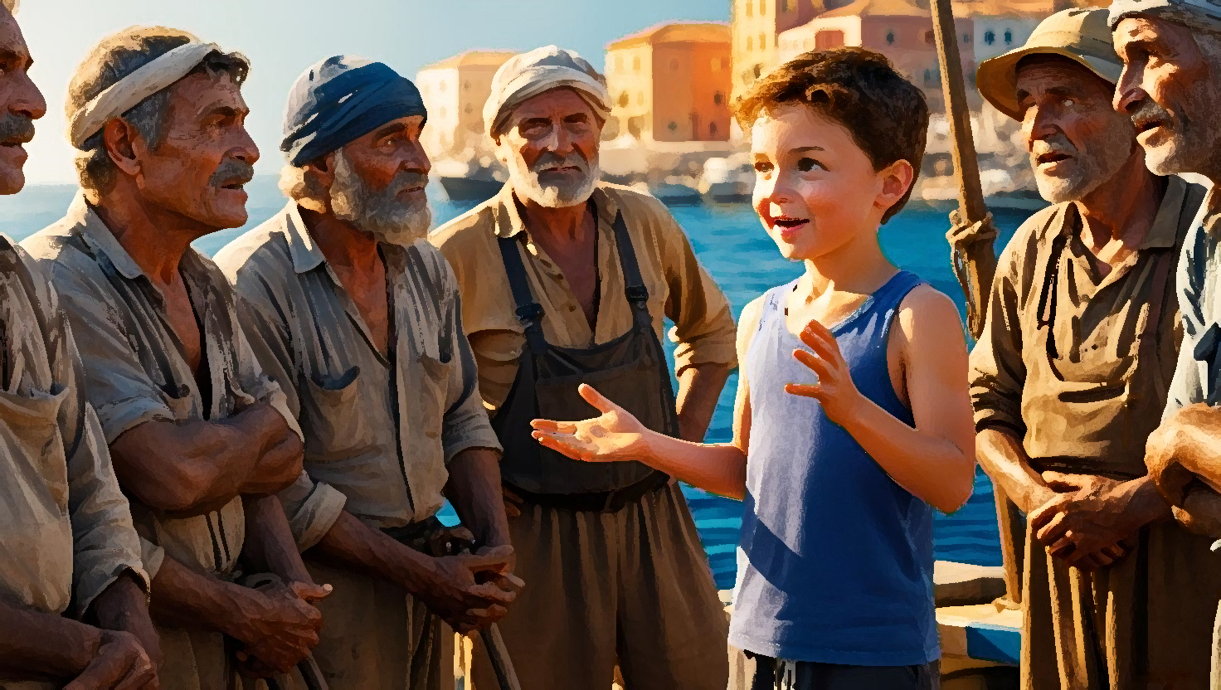

ΚΕΦΑΛΑΙΟ 12 — ΜΙΑ ΝΕΑ ΟΙΚΟΓΕΝΕΙΑ
Νέα έφτασαν από την Κορωνησία – μια οικογένεια που έψαχνε για θετό παιδί. Η Ελλάδα, υπό συμμαχικό αποκλεισμό, αντιμετώπιζε δυσκολίες. Οι οικογένειες αγωνίζονταν. Ο Χρήστος, θυμούμενος την εκμεταλλευτική "φροντίδα" της θείας Βασιλικής, δίστασε. Αλλά η έλξη ενός σταθερού σπιτιού, η πιθανότητα σχολείου, ήταν πολύ δυνατή.
Ο Γκάκης Κότσης και η σύζυγός του τον υποδέχτηκαν με ανοιχτές αγκάλες. Ο μικρός αμπελώνας τους πρόσφερε ένα μέτριο εισόδημα, αλλά το σπίτι τους πρόσφερε κάτι πολύ πιο πολύτιμο – ζεστασιά, αίσθημα ότι ανήκει κάπου, μια αίσθηση οικογένειας που λαχταρούσε για πολύ καιρό. Τον έντυσαν, τον τάισαν, τον αντιμετώπισαν σαν δικό τους. Αλλά οι πενιχροί πόροι τους δεν μπορούσαν να τους συντηρήσουν όλους. Μετά από ένα χρόνο, κανόνισαν να εργαστεί ο Χρήστος στο ιχθυοτροφείο του Χρήστου Πανέλη στο Κατάβραχο.

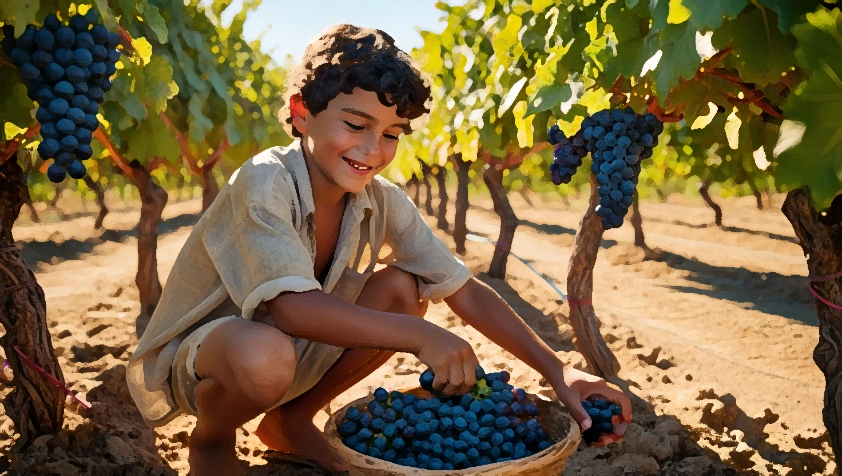

ΚΕΦΑΛΑΙΟ 13 — ΒΡΙΣΚΟΝΤΑΣ ΣΚΟΠΟ ΣΤΗ ΔΟΥΛΕΙΑ
Στο ιχθυοτροφείο του Κατάβραχου, μια αίσθηση ηρεμίας κατέκλυσε τον Χρήστο. Είχε στέγη πάνω από το κεφάλι του, τακτικά γεύματα, έναν μικρό μισθό 25 δραχμών. Προσευχόταν για δύναμη, για υγεία, για ανάπτυξη, αποφασισμένος να ξεπεράσει τις δυσκολίες που του έριχνε η ζωή. Αγκάλιαζε κάθε εργασία, από το να κουβαλάει νερό με άλογο από το κοντινό χωριό Ανωξιάτικο μέχρι το να ψήνει ψωμί και να μαγειρεύει για τους ψαράδες.
Η αφοσίωσή του δεν πέρασε απαρατήρητη. Όταν ο γιος του Πανέλη στρατεύτηκε μετά τη Μικρασιατική Καταστροφή, το ιχθυοτροφείο αντιμετώπισε ένα δίλημμα. Δεν μπορούσαν να αντέξουν οικονομικά έναν άλλο εργάτη. Πρόσφεραν στον Χρήστο μια αύξηση στις 75 δραχμές, εμπιστευόμενοι σε αυτόν μεγαλύτερες ευθύνες. Δέχτηκε, η καρδιά του πρήστηκε από μια ήσυχη υπερηφάνεια. Απέδειξε την αξία του.
Μια μέρα, ο πατριός του έφτασε με μια βάρκα, μια διστακτική έκφραση στο πρόσωπό του. "Χρήστο," άρχισε, "χρειάζομαι 100 δραχμές… για να αγοράσω ένα χωράφι." Ο Χρήστος, που οι οικονομίες του αυξάνονταν σταθερά, δεν δίστασε. "Ορίστε 200," είπε, "100 για το χωράφι, και 100 για σένα και τη μητέρα."

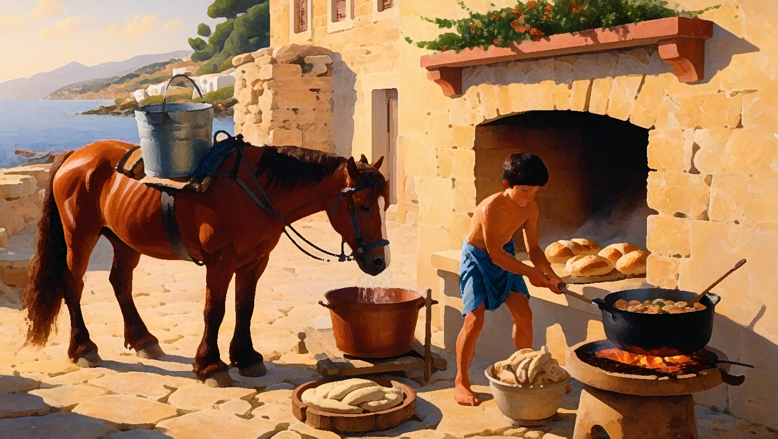

ΚΕΦΑΛΑΙΟ 14 — ΜΙΑ ΒΑΡΚΑ ΚΑΙ ΜΙΑ ΠΡΟΔΟΣΙΑ
Όταν ο Γκάκης πέθανε, άφησε στον Χρήστο τη βάρκα του. Αυτή η απροσδόκητη κληρονομιά άνοιξε νέες ευκαιρίες. Ο Χρήστος άρχισε να μεταφέρει βούρλα για τον Σπύρο Κοντογιάννη, έναν έμπορο που προμήθευε ιταλικά πλοία. Ο Κοντογιάννης, εντυπωσιασμένος από την αποτελεσματικότητα και την ειλικρίνεια του Χρήστου, τον πλήρωνε καλά (150%), και τελικά τον έκανε επιστάτη.
Τα κέρδη των 500 δραχμών από αυτήν την δουλειά επέτρεψαν στον Χρήστο να αγοράσει τη δική του γη. Πλησίασε τη μητριά του, προσφέροντας να την πάρει μαζί του. Εκείνη αρνήθηκε, προτιμώντας να μείνει στο γνώριμο περιβάλλον της. Παρά την άρνησή της, παρότρυνε τον αδελφό της, Γιάννη Κασσαή, να βοηθήσει τον Χρήστο να βρει κατάλληλη γη. Ο Γιάννης βρήκε ένα οικόπεδο στα Μαρτίνια, κοντά στο Νεοχώρι, Άρτας, για 800 δραχμές. Ο Χρήστος το αγόρασε, η καρδιά του γεμάτη με αίσθημα ολοκλήρωσης.
Έχτιζε ένα μέλλον, ριζωμένο στη γη, μια απόδειξη της ακλόνητης επιμονής του. Αργότερα απέκτησε περισσότερη γη στο Νεοχώρι, κάθε αγορά ένα βήμα προς την ασφάλεια και την ανεξαρτησία. Οι προκλήσεις της ιδιοκτησίας γης – καθαρισμός χωραφιών, κατασκευή αυλακιών – ήταν τρομακτικές, αλλά ήταν οι δικές του προκλήσεις, ένα σημάδι της προόδου του.

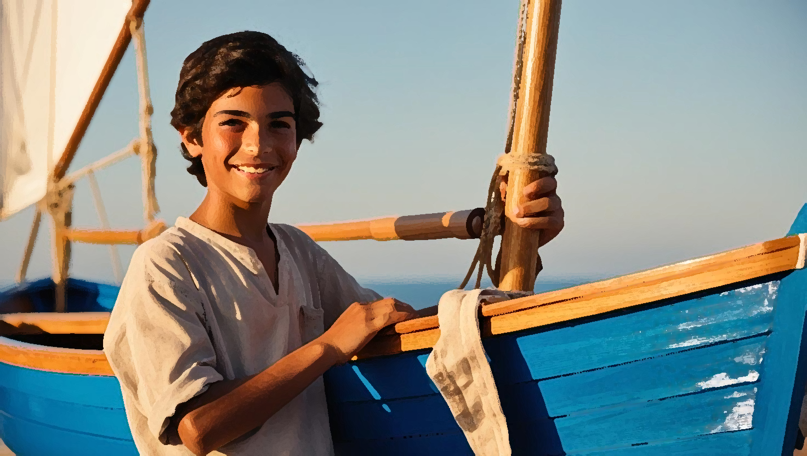

ΚΕΦΑΛΑΙΟ 15 — ΤΟ ΤΑΞΙΔΙ ΤΟΥ ΛΑΘΡΕΜΠΟΡΟΥ
Ο Θεόδωρος Μωραΐτης, ένας λαθρέμπορος ελαιόλαδου και καλαμποκιού από τη Λευκάδα, πλησίασε τον Χρήστο με μια επικίνδυνη πρόταση: να μεταφέρει το παράνομο φορτίο του στον Αμβρακικό κόλπο στην Κόπραινα. Η αμοιβή ήταν σημαντική, αλλά ο κίνδυνος ήταν αισθητός.
Μια σφοδρή καταιγίδα ξέσπασε στη μέση του ταξιδιού. Η μικρή βάρκα αναπηδούσε και κουνούσε, τα κύματα έσκαγαν στο κατάστρωμα. Ο Μωραΐτης και οι άντρες του, πάθανε ναυτία και τρομοκρατημένοι, κρύφτηκαν κάτω από την πλώρη, τα πρόσωπά τους πράσινα. Ο Χρήστος, τα χέρια του σφιγμένα στο πηδάλιο, πάλευε να ελέγξει τα πανιά, πλοηγώντας τα επικίνδυνα νερά με μια δεξιότητα που είχε τελειοποιήσει από χρόνια στη θάλασσα.
"Θα πεθάνουμε!" ούρλιαξε ο Μωραΐτης, η φωνή του μόλις ακουγόταν πάνω από τον βρυχηθμό του ανέμου.
Ο Χρήστος, με σφιγμένα σαγόνια, τα μάτια του καρφωμένα στη μακρινή ακτή της Μπούκας, ένα ασφαλές καταφύγιο, πάλεψε τη βάρκα προς το καταφύγιο. Στη συνέχεια συνέχισε προς την Κόπραινα, όπως τον είχε διδάξει ο Μωραΐτης.
Στην Κόπραινα, αντιμετώπισε τους τελωνειακούς. "Γιατί είσαι εδώ;" ρώτησαν, η καχυποψία στα μάτια τους.
"Βρήκα αυτούς τους ψαράδες σε κίνδυνο," είπε ο Χρήστος ψέματα, όπως τον είχε διδάξει ο Μωραΐτης. "Η βάρκα τους έπαιρνε νερά. Τους βοήθησα να φέρουν το φορτίο τους στην ακτή."
Οι τελωνειακοί, ήδη δωροδοκημένοι, δέχτηκαν την ιστορία χωρίς ερωτήσεις. Τα λαθραία εμπορεύματα ξεφορτώθηκαν, και ο Χρήστος έλαβε την πληρωμή του – 500 δραχμές. Είχε πλοηγήσει όχι μόνο στα επικίνδυνα νερά του κόλπου, αλλά και στον σκοτεινό κόσμο του παράνομου εμπορίου. Το βάρος των κερμάτων στο χέρι του ήταν ένα χειροπιαστό μέτρο του ρίσκου του, και της επιτυχίας του.


ΚΕΦΑΛΑΙΟ 16 — ΜΙΑ ΣΙΩΠΗΛΗ ΠΡΑΞΗ ΘΑΡΡΟΥΣ
Ο Χρήστος, πλέον γαιοκτήμονας, αντιμετώπιζε νέες προκλήσεις. Προσέλαβε εργάτες, συμπεριλαμβανομένου του πιστού Γιώργου Γκογκάλη, για να καλλιεργήσουν τα χωράφια του. Καθώς έχτιζε την περιουσία του, ο κόσμος έξω βυθιζόταν στο σκοτάδι των Βαλκανικών Πολέμων. Η σκιά του θανάτου ήταν έντονη. Πολλοί ντόπιοι αντιμετώπιζαν άμεσο κίνδυνο.
Ο Χρήστος, παρά τους κινδύνους, χρησιμοποίησε την εις βάθος γνώση του για τους κρυμμένους όρμους και τα κολπάκια του Αμβρακικού κόλπου για να μεταφέρει πρόσφυγες σε ασφάλεια. Κάτω από το κάλυμμα του σκοταδιού, οδηγούσε οικογένειες στρυμωγμένες στη μικρή του βάρκα, οι ψιθυριστές προσευχές τους ανακατεύονταν με το απαλό χτύπημα των κυμάτων. Έβλεπε τον φόβο στα μάτια τους, την απελπισία χαραγμένη στα πρόσωπά τους, τη σιωπηλή ευγνωμοσύνη που πρόσφεραν καθώς έφταναν στην ασφάλεια της απέναντι ακτής. Δούλευε ήσυχα, χωρίς τυμπανοκρουσίες, οδηγούμενος από μια βαθιά συμπόνια και μια πίστη στην εγγενή αξία κάθε ανθρώπινης ζωής. Η σιωπή του ήταν μια απόδειξη της ταπεινότητάς του, της κατανόησής του για το αληθινό θάρρος.
Ζώντας με τη μητριά του και δουλεύοντας σκληρά, ο δεκαοκτάχρονος πλέον Χρήστος είχε κάνει μια μικρή περιουσία από γη και 19 αγελάδες. Δυστυχώς γι 'αυτόν, η μητριά του γίνεται όλο και πιο παράξενη και απαιτητική με την πάροδο του χρόνου. Μια από τις επιθυμίες της είναι να παντρευτεί ο Χρήστος. Πράγματι, ο Χρήστος παντρεύτηκε μια από τις κόρες του Λάμπρου Σαφάκα, τη Χριστίνα. Με έγκυο γυναίκα, ο Χρήστος κατατάσσεται στο Στρατό και παρουσιάζεται στα Ιωάννινα ως νοσοκόμος αναγνώρισης.

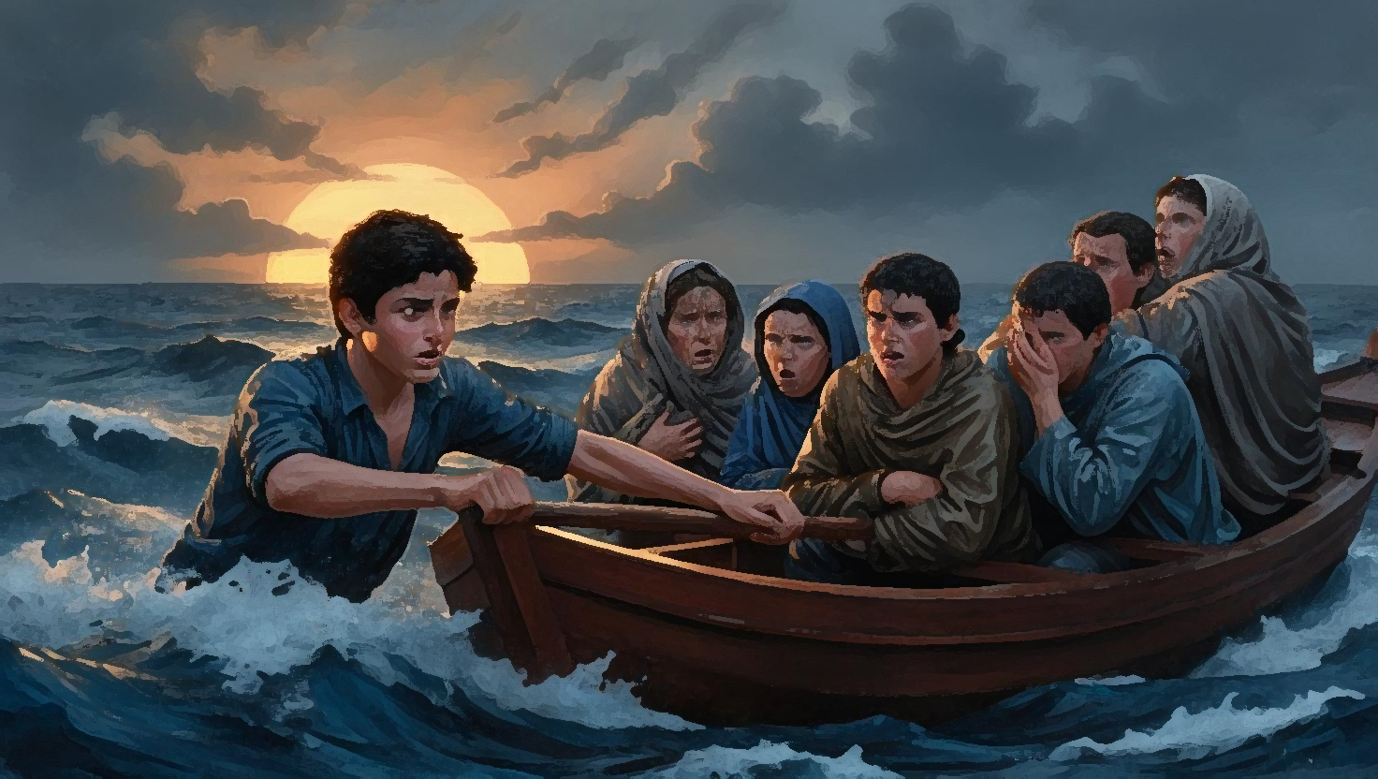

ΚΕΦΑΛΑΙΟ 17 — ΠΟΛΕΜΟΣ ΚΑΙ ΑΝΗΣΥΧΙΑ
Στα δεκαοχτώ του, ο Χρήστος στρατεύτηκε. Η ζωή ως νοσοκόμος αναγνώρισης ήταν ένα σκληρό ξύπνημα. Η μυρωδιά του αντισηπτικού γέμιζε τον αέρα, ανακατεμένη με τους στεναγμούς των τραυματιών. Ήταν μάρτυρας της σκληρής αδιαφορίας ορισμένων αξιωματικών, η ανθρωπιά τους φαινόταν να έχει διαβρωθεί από τις φρικαλεότητες του πολέμου. Αυτό ερχόταν σε έντονη αντίθεση με τη συμπόνια που ένιωθε για τους άντρες που υπέφεραν υπό τη φροντίδα του.
Ενώ βρισκόταν σε αποστολή, το άλογό του τον έριξε κάτω, μετά γύρισε και τον κλώτσησε, οι οπλές του χτύπησαν το πλευρό του. Η πληγή μολύνθηκε, ένας μαινόμενος πυρετός τον κατέτρωγε. Ο γιατρός Πρίτσος, γνωστός για την σκληρή συμπεριφορά του, απέρριψε τα βάσανα του Χρήστου με μια κίνηση του χεριού του. "Σταμάτα να προσποιείσαι, στρατιώτη!" είπε απότομα. Η απελπισία κατέκλυσε τον Χρήστο, ο πόνος ενισχύθηκε από την αδιαφορία του γιατρού. Σκέφτηκε να βάλει τέλος σε όλα, το σκοτάδι τον προσκαλούσε.
Ένας άλλος γιατρός, βλέποντας την επιδείνωση της κατάστασής του, παρενέβη, διατάσσοντας τη μεταφορά του σε στρατιωτικό νοσοκομείο. Την ημέρα της γιορτής του Αγίου Δημητρίου, υποβλήθηκε σε χειρουργική επέμβαση, κρατώντας την εύθραυστη κλωστή της ελπίδας. Αλλά καθώς πάλευε για τη ζωή του, ένα τηλεγράφημα έφτασε στο στρατόπεδο, φέροντας νέα που θα κατέστρεφαν τον κόσμο του.

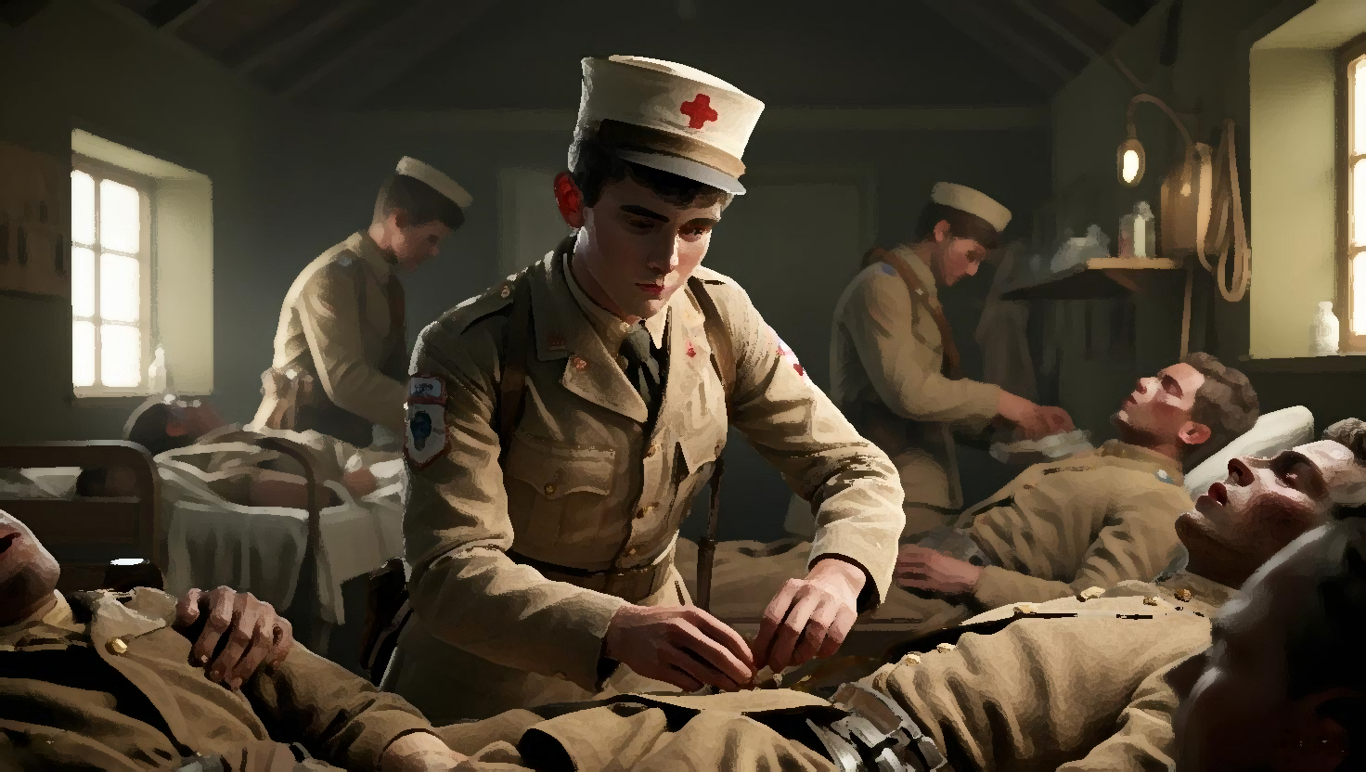

ΚΕΦΑΛΑΙΟ 18 — ΔΙΠΛΟ ΧΤΥΠΗΜΑ
Ο διοικητής του Χρήστου κρατούσε το τηλεγράφημα, το πρόσωπό του χαραγμένο από ανησυχία. Πάλευε με το πώς να ανακοινώσει τα καταστροφικά νέα: η Χριστίνα, η έγκυος γυναίκα του Χρήστου, ήταν νεκρή. Έδωσε στον Χρήστο άμεση άδεια, μια μικρή πράξη ελέους μπροστά σε μια τόσο βαθιά απώλεια.
Ο Χρήστος, που ακόμη ανάρρωνε από τη χειρουργική επέμβαση, παρέμενε αδαής για την καταιγίδα που μαινόταν έξω από τους τοίχους του νοσοκομείου. Έμαθε αργότερα την σκληρή ειρωνεία: την ίδια μέρα της επέμβασής του, η Χριστίνα, ενώ έπαιρνε νερό από το ποτάμι, είχε γλιστρήσει και πνιγεί.
Μετά την έξοδό του, ο διοικητής του τον απάλλαξε από τα καθήκοντά του, δίνοντάς του χρόνο να γιατρευτεί. Υπήρχε σε μια θολούρα πένθους, ο κόσμος ένα σιωπηλό τοπίο. Τότε, ο Ζήκος, ένας χωρικός από τα πεδινά της Άρτας, ένα πρόσωπο από το παρελθόν του, του έδωσε απαλά τα νέα. Έμαθε ότι οι συστρατιώτες του, ο Γιάννης Ράγκος και ο Κώστας Χαλκιάς, το ήξεραν, είχαν αποκρύψει την αλήθεια, ελπίζοντας να τον γλιτώσουν από περαιτέρω πόνο.
Ο θυμός, ωμός και σπλαχνικός, τον κατέκλυσε. Αλλά η οργή ήταν σύντομη, αντικαταστάθηκε από το συντριπτικό βάρος της διπλής του ατυχίας. Επέστρεψε την προίκα της Χριστίνας στην οικογένειά της, εξασφαλίζοντας ότι οι αδελφές της θα μπορούσαν να έχουν την ευκαιρία για ένα καλύτερο μέλλον, μια μικρή πράξη καλοσύνης μπροστά στη δική του συντριπτική θλίψη.

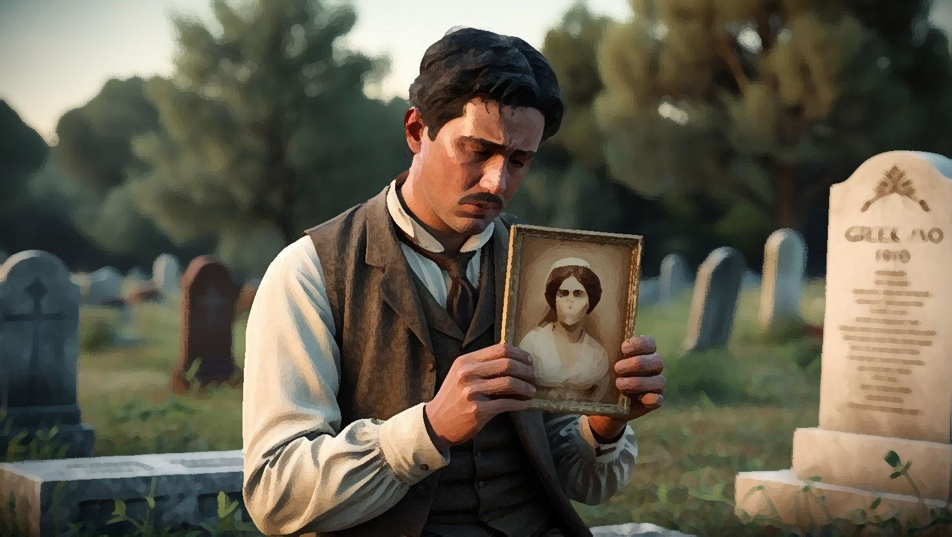

ΚΕΦΑΛΑΙΟ 19 — ΕΝΑ ΝΕΟ ΞΕΚΙΝΗΜΑ
Μετά την απόλυσή του, ο Χρήστος αναζήτησε παρηγοριά στους γνώριμους ρυθμούς της θάλασσας. Ο Γιώργος Τσακμάκης, ο φίλος του, νιώθοντας τη βαθιά του μοναξιά, κανόνισε μια συνάντηση με την Αθηνά, μια από τις επτά κόρες του Φώτη και της Μαρίας Πανή.
Ο Χρήστος θυμήθηκε ένα παράξενο περιστατικό στο στρατό. Είχε διαβάσει το ωροσκόπιό του στο περιοδικό Καζάμιας, που προέβλεπε έναν γάμο. Το είχε απορρίψει τότε, επειδή ήταν ήδη παντρεμένος. Τώρα, η πρόβλεψη φαινόταν παράξενα προφητική.
Δεν έλκεται αμέσως από την Αθηνά. Ήταν αδύνατη, μη εντυπωσιακή, δεν ταίριαζε στα συμβατικά πρότυπα ομορφιάς της εποχής. Αμφισβήτησε τη δύναμή της, την ικανότητά της να αντέξει τις κακουχίες της παντρεμένης ζωής με μεγάλη οικογένεια. Αλλά ο πατέρας της τον διαβεβαίωσε για την ανθεκτικότητά της, την ήσυχη δύναμή της. Ο Γιώργος εγγυήθηκε για τον χαρακτήρα της. Το ταίριασμα έγινε, μια προίκα 3.000 δραχμών σφράγισε τη συμφωνία. Ένα νέο κεφάλαιο ξεκίνησε.

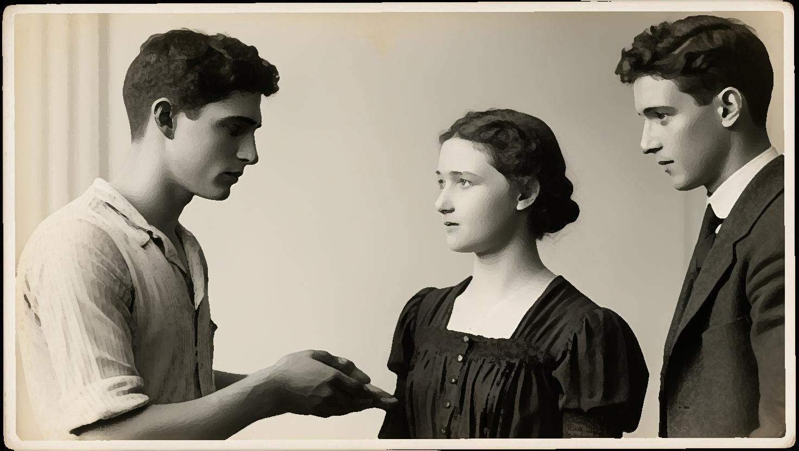

ΚΕΦΑΛΑΙΟ 20 — ΟΙΚΟΓΕΝΕΙΑ ΚΑΙ ΜΕΛΛΟΝ
Ο γάμος του Χρήστου και της Αθηνάς άνθισε, καρποφορώντας έξι παιδιά: τον Βασίλη, τη Θεοδώρα, τον Γιώργο, τη Χριστίνα, την Ελένη και τον Εμμανουήλ. Παρά τις κακουχίες της μεταπολεμικής Ελλάδας, ο Χρήστος εξασφάλισε ότι οι γιοι του έλαβαν καλή εκπαίδευση, ωθώντας τους προς την ανώτατη εκπαίδευση. Παρείχε γενναιόδωρες προίκες για τις κόρες του, εξασφαλίζοντας το μέλλον τους.
Τους ενστάλαξε τις αξίες που σφυρηλατήθηκαν στο χωνευτήρι της δικής του ζωής: σκληρή δουλειά, ειλικρίνεια, σεβασμό. Τους δίδαξε την ανθεκτικότητα, την επιμονή, την ακλόνητη πίστη σε ένα καλύτερο μέλλον. Μοιράστηκε ιστορίες από το δικό του δύσκολο ταξίδι, όχι ως ιστορίες θλίψης, αλλά ως μαρτυρίες για την αδάμαστη δύναμη του ανθρώπινου πνεύματος.

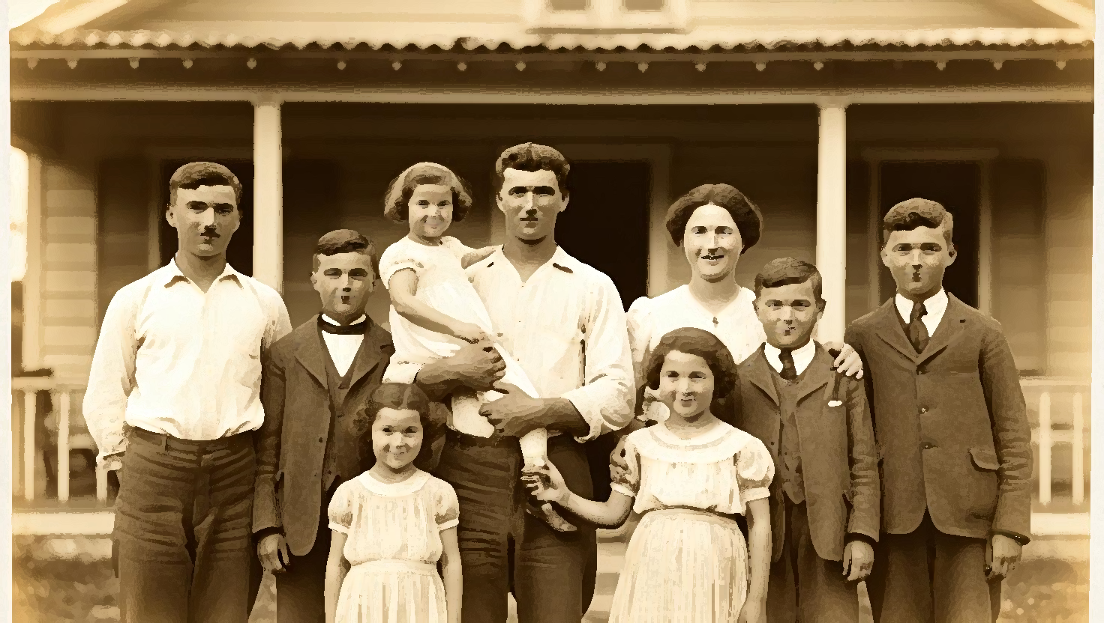

ΚΕΦΑΛΑΙΟ 21 — ΜΙΑ ΚΛΗΡΟΝΟΜΙΑ ΔΥΝΑΜΗΣ
Ο Χρήστος έζησε μια μακρά ζωή, σχεδόν ογδόντα χρόνια και πλέον, στο Νεοχώρι, κοντά στον τόπο γέννησής του. Παρέμεινε σθεναρά ανεξάρτητος, αρνούμενος την ελεημοσύνη, η υπερηφάνεια του μια αντανάκλαση της αυτοπεποίθησής του. Βρήκε ικανοποίηση στην οικογένειά του, η κληρονομιά του χαραγμένη όχι σε μεγάλα επιτεύγματα, αλλά στην ήσυχη δύναμη και τις ακλόνητες αξίες που ενστάλαξε στα παιδιά του.
Εγώ, ο συγγραφέας, που του πήρα συνέντευξη στις 26 Δεκεμβρίου 1986, έμεινα έκπληκτος από το ακλόνητο πνεύμα του, την ήσυχη αξιοπρέπειά του. Η ιστορία του, μια μαρτυρία για την ανθεκτικότητα, την επιμονή και τη συμπόνια, μας υπενθυμίζει ότι η αληθινή δύναμη δεν βρίσκεται στην απουσία κακουχιών, αλλά στην ικανότητα να τις ξεπεράσουμε, να αναστηθούμε από τις στάχτες, να χτίσουμε μια ζωή γεμάτη σκοπό και νόημα. Η τελευταία του επιθυμία ήταν απλή: οι απόγονοί του να μεταφέρουν τη δάδα του αγώνα του στο δικό τους μέλλον, συνεχίζοντας τον αγώνα για μια καλύτερη ζωή, έναν καλύτερο κόσμο.

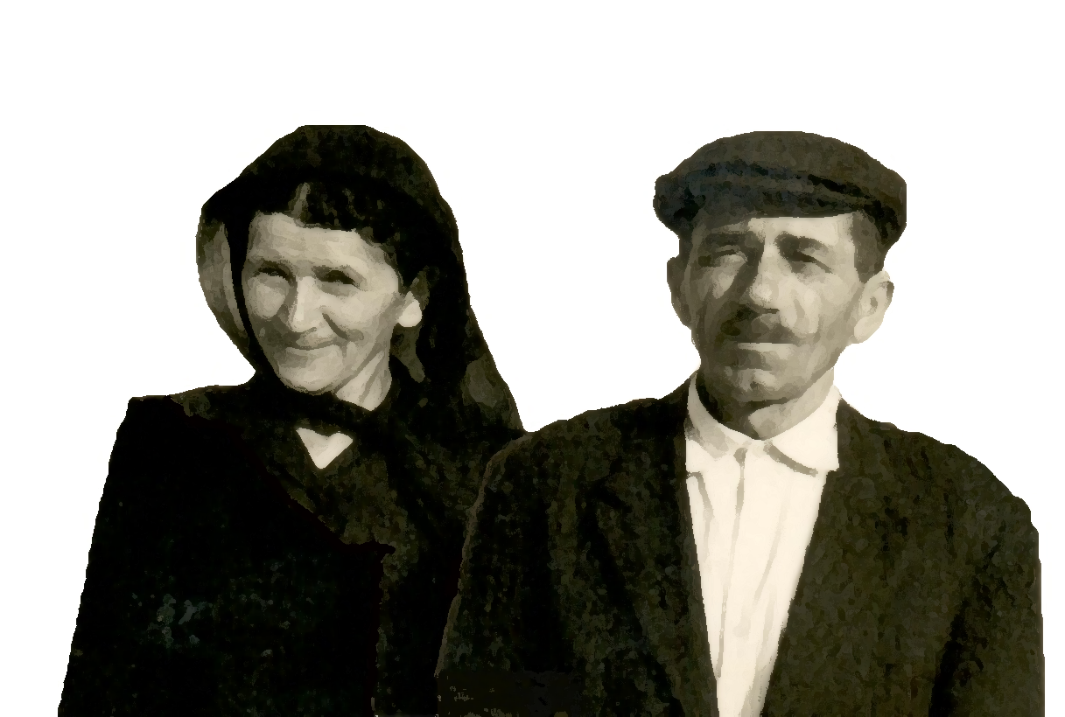

Χρονολόγιο Ατόμων και Τοποθεσιών
- Αρχές του 1800 (περίπου 1803-1826):
  - Άτομα: Οικογένεια Κουτσονίκα/Ματσίρα (Νικόλαος, Βασίλειος, Απόστολος, Ιωάννης), οικογένεια Γεροκώστα, Μάρκος Μπότσαρης (αναφέρεται)
  - Τόποι: Βουνά της Ηπείρου, Ζάλογγο, Πάργα, Μεσολόγγι, Σούλι, Καρακόλι
- 1826 (περίπου):
  - Γεγονός: Φυγή από τo Καρακόλι μετά από οθωμανική επίθεση
  - Άτομα: Νικόλαος, Βασίλειος (με τον γιο του Διονύση), Απόστολος (με τη γυναίκα του και τον βρέφος γιο του Διονύση), Ιωάννης
  - Τόποι: Κυψέλη (Τουρκοπάλκο) - Ο Βασίλειος καταφεύγει εδώ. Πρέβεζα - Ο Απόστολος καταφεύγει εδώ. Ξηρόμερο, Πάργα, ή Βόνιτσα - πιθανές τοποθεσίες για τον Ιωάννη
- 1911:
  - Άτομα: Χρήστος (εγγονός του Απόστολου, γιος του Διονύση και της Κατερίνας), Διονύσης, Κατερίνα, Αποστόλης Κουμπούρας (γείτονας στην Πρέβεζα), Βασιλική Γκιώτη (θεία στην Πρέβεζα)
  - Τόποι: Πρέβεζα, Μύτικας
- Μετά το 1911 (Παιδικά χρόνια):
  - Άτομα: Χρήστος, Βασιλική Γκιώτη (θεία/κηδεμόνας), Καραμπέτσος (πρώην εργοδότης του πατέρα και η σύζυγός του), Γιάννης (βαρκάρης), Μαρία Ράπτη (βοσκός κατσικιών στην Κορωνησία), Παπα-Κίτσου Κατσάντωνης (φίλος παιδικής ηλικίας), Νάσος Ματσούτσος (βοσκός), Γιώργος Παλιαμπέλος (πελάτης ψαριών), Βασίλης (κακοποιός επιστάτης ιχθυοτροφείου), Ζαμαγούλης, Κατσέλης, Μαυρακάδης (ληστές), Σάββα Κολόβου (κόρη του ιδιοκτήτη του ιχθυοτροφείου), Πάνος Παλούκης (βοσκός), Γιώργος Γκογκάλης (εργάτης αγροκτήματος), Σπύρος Κοντογιάννης (έμπορος), Γιάννης Κασσαής (αδελφός της μητριάς), Θεόδωρος Μωραΐτης (λαθρέμπορος)
  - Τόποι: Πρέβεζα, Μύτικας, Κορωνησία, Ξηρόμερο, Παλιαμπέλο, Βόνιτσα, Άγιος Βασίλειος, Ρούγα, Ανωξιάτικο, Κατάβραχο, Μαρτίνια (κοντά στο Νεοχώρι), Νεοχώρι, Αμβρακικός κόλπος, Κόπραινα, Μπούκα, Λευκάδα
- 1912-1913 (περίπου κατά τη διάρκεια των Βαλκανικών Πολέμων): Ο Χρήστος μεταφέρει πρόσφυγες στον Αμβρακικό κόλπο.
- Ενηλικίωση (περίπου από το 1914 και μετά):
  - Άτομα: Χρήστος, Χριστίνα (πρώτη σύζυγος, κόρη του Λάμπρου Σαφάκα), Δρ. Πρίτσος (στρατιωτικός γιατρός), Ζήκος (χωρικός από τα πεδινά της Άρτας), Γιάννης Ράγκος, Κώστας Χαλκιάς (συστρατιώτες), Γιώργος Τσακμάκης (φίλος), Αθηνά (δεύτερη σύζυγος, κόρη του Φώτη και της Μαρίας Πανή), Βασίλειος, Θεοδώρα, Γιώργος, Χριστίνα, Ελένη, Εμμανουήλ (παιδιά του Χρήστου και της Αθηνάς), Συνεντευκτης (συγγραφέας)
  - Τόποι: Ιωάννινα, πεδινά της Άρτας, Νεοχώρι

